Biologie der Zelle

Inhaltsverzeichnis | Seite
1 Stofftransport durch Membranen 3
1.1 Zelle als osmotisches System 3
1.1.1 Plasmolyse 3
1.1.2 Deplasmolyse 3
1.1.3 Diffusion 4
1.1.4 Semipermeable Membran 4
1.1.5 Osmose 4
1.1.6 Turgor 5
1.1.7 Turgor hier mal einfach erklärt: 6
2 Test 7
2.1 Zeichne eine Pflanzenzelle und beschrifte Zellwand, Zellmembran Chloroplast, Vakuole, Cytoplasma, Zellkern 7
2.2 Erkläre Turgor 7
2.3 Erkläre Osmose 7
2.4 Erkläre: hypertonisch (konzentriert) - hypotonisch (niedrig) - physiologisch (neutral) 8
2.5 Erkläre Plasmolyse und Deplasmolyse 8
2.6 Erkläre Diffusion 8
2.7 Erkläre Semipermeable Membran 8
2.8 Erkläre Selektivpermeabel 8
3 Quellenverzeichnis 9

Stofftransport durch Membranen

Zelle als osmotisches System

hypertonisch (konzentriert) - hypotonisch (niedrig) - physiologisch (neutral)
- Die Zellmembran, auch Plasmamembran oder Plasmalemma genannt umschließt die Zelle.
- Unter bestimmten Bedingungen lässt diese Membran aber Stoffe in die Zelle oder aus der Zelle diffundieren (Stoffaustausch).
- hypertonischen Lösung sind z.B. hochkonzentrierte Salz- oder Zuckerlösungen, d,h. sie enthalten viele gelöste Slaz-/Zuckerteilchen und entziehen daher jeder Zelle Wasser. Die Zelle schrumpft. Bringt man Zellen in hypertonische Lösungen, dann dringt Wasser durch die Zellmembran aus der Zelle, wodurch die Zelle sich „schrumpft“.
- Bsp.: Bring man Blutplasma in hypertonischen Lösung, dann dringt Wasser aus der Blutzelle in diese Lösung, weil es zu dem höher konzentrierten Stoff außerhalb der Zelle wandert. Die Zelle schrumpft durch den Wasserentzug.
- hypotonischen Lösung sind z.B. niedrigkonzentrierte Salz- oder Zuckerlösungen, d,h. sie enthalten wenig gelöste Slaz-/Zuckerteilchen. Bringt man Zellen in hypotonische Lösungen dann dringt Wasser durch die Zellmembran in die Zelle, wodurch die Zelle sich „aufbläht“.
- Bsp.: Bring man Blutplasma in hypotonischen Lösung, dann dringt Wasser dieser Lösung in die Blutzellen ein, weil es zu dem höher konzentrierten Stoff in die Zelle wandert.
- physiologischer Lösungen enthalten etwa genauso viele gelöste Stoffe wie die Umgebung in die man sie gibt. Das heißt, sie entziehen ihrer Umgebung kein Wasser, geben aber auch kein Wasser in ihre Umgebung ab.
- Bsp.: Bring man Blutplasma in physiologische Lösungen, dann bleiben die Blutzellen unverändert, weil keine Stoffe/Wasser wandern, da Plasma und phys. Lösung gleiche Konzentration gelöster Stoffe haben.

Plasmolyse
- Schrumpfung des Protoplasten ( = plasmatischer Zellinhalt) einer pflanzlichen Zelle.
- Dabei löst sich die Plasmamembran von der Zellwand.
- Dazu muss die Pflanzenzelle einem hypertonische Plasmolytikum ausgesetzt werden
- hypertonische Plasmolytikum = Salz-/Zuckerlösung die mehr gelöste Teilchen haben als der Zellsaft der Vakuole besitzt
- Die Umkehrung dieses Schrumpfvorganges ist möglich und heißt Deplasmolyse

Deplasmolyse
- Ausdehnen des Protoplasten ( = plasmatischer Zellinhalt) einer pflanzlichen Zelle.
- Vorgang, der eine Plasmolyse wieder rückgängig macht.
- Deplasmolyse ist nur möglich wenn Zelle bei Plasmolyse keinen Schaden genommen hat
- Hierbei diffundiert (Diffusion siehe unten) Wasser in die Zelle,
- Dazu muss die Pflanzenzelle einem hypotonischen Plasmolytikum ausgesetzt werden
- hypotonische Plasmolytikum = Lösung die weniger gelöste Teilchen haben als der Zellsaft der Vakuole besitzt, z.B. destilliertes Wasser.
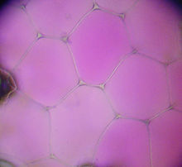  Vor Plasmolyse: Zentralvakuole (pink) füllt die Zelle aus. | 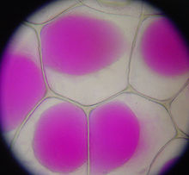  Nach Plasmolyse: Zentralvakuole (pink) ist stark geschrumpft.

Diffusion
- Diffusion = Konzentrationsausgleich zwischen zwei Flüssigkeiten:
- Bsp.: Zwischen Salzlösung (viel gelöste Salzionen) u. destilliertes Wasser (wenig Salzionen) wird feinporige Membran geschoben die für Wasser und Ionen durchlässig ist. Sofort wandern Salzionen so lange in Richtung destillierten Wassers (wenig gelöste Salzteilchen) bis beide Flüssigkeiten etwa die die gleiche Konzentration an gelösten Salzteichen haben.

Semipermeable Membran
- sie lässt Diffusion nur in eine Richtung zu.
- d.h., sie lässt nur die Teilchen (Moleküle) des Lösungsmittels (Wasser) durch, nicht aber die Teilchen (Moleküle) des gelösten Stoffes (z.B. Salz).

Osmose
- einseitig gerichteter Diffusionsvorgang durch eine semipermeable Membran.
- Zellwand nur bei Pflanzen und Bakterien  - Tiere haben keine Zellwand (Bild rechts)  - Zellwand liegt außerhalb der Zellmembran, die ihrerseits das Zellinnere enthält  - Zellwand ist für Wasser und darin gelöste Stoffe durchlässig (keine Osmose) | 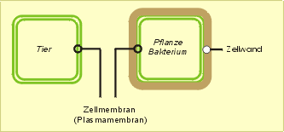
Dagegen ist die Zellmembran (Plasmalemma), die, wie das Bild zeigt, kurz hinter der Zellwand liegt, „Selektivpermeabel , da Na+ und Cl- Ionen nicht hindurch können.
Die Selektivpermeabel Zellmembran
 | semipermeable Zellmembran | selektivpermeable Zellmembran
Gemeinsamkeiten | Diffusion nur in eine Richtung
Unterschiede | Nur die Teilchen des Lösemittels (Wasser) werden durch gelassen. | Die Teilchen des Lösemittels (Wasser) und zusätzlich einige anders Teilchen bestimmter gelöster Stoffe werden durchgelassen.

Turgor
- Turgor (auch Turgordruck) = Druck des Zellsafts auf die Zellwand
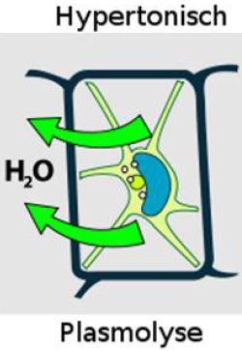 | Liegt die Zelle in einer hypertonischen Lösung, so gibt die Zelle Wasser ab wodurch Turgor abnimmt und der Protoplast löst sich von der Zellwand (→ Plasmolyse, ist oben beschrieben).
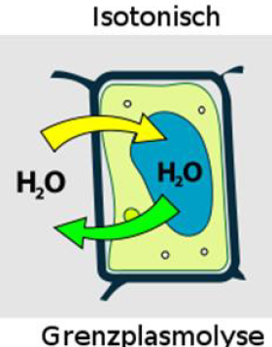 | Liegt die Zelle in einer isotonischen Lösung, nimmt die Zelle etwa gleich viel Wasser auf wie sie abgibt ohne das dabei in ihrem inneren ein Überdruck entsteht (siehe Bild links).
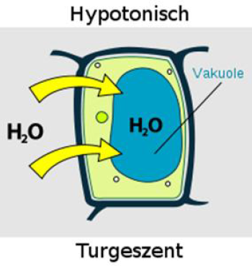 | Liegt die Zelle in einer hypotonischen Lösung, nimmt die Zelle durch Deplasmolyse (oben beschrieben) Wasser auf, wodurch Turgor zunimmt.  Der in ihrem Inneren ansteigende Druck spannt die umgebende Zellwand.  Aufgefangen wird der Turgor durch den elastischen Wanddruck, der ihm entgegenwirkt.  Hat der Turgor seinen Größtwert, so spricht man von voller Turgeszenz.  Auf dem Zusammenspiel von Turgor und Wanddruck beruht die Festigkeit krautiger, nichtverholzter Pflanzen.

Turgor hier mal einfach erklärt:
Die Geschichte mit dem Turgor kann sich vereinfacht auch an Hand eines Luftballons klarmachen. Ist er nicht aufgepustet, hängt er schlaff "runter" - ähnlich wie Blätter, die nicht genügend Wasser bekommen haben. Pustest du nun Luft in der Luftballon - bzw. gießt die Pflanze mit Wasser - dann üben deine ausgeatmeten Luftteilchen von innen auf den Luftballon Druck aus, den du beim Drücken gegen den Luftballon ja auch spüren kannst. Pustest du zu stark auf, hält der Luftballon diesem Druck (Turgor) nicht mehr stand und der Ballon platzt. Das tut die Pflanze natürlich nicht, aber wenn sie Wasser aus dem Boden gesogen und in die Zellen des Blattes gebracht hat, drücken die Wasserteilchen eben auch auf die Außenwände der Zelle und "machen da Druck". Das ist hier der Turgor, vereinfacht ausgedrückt.

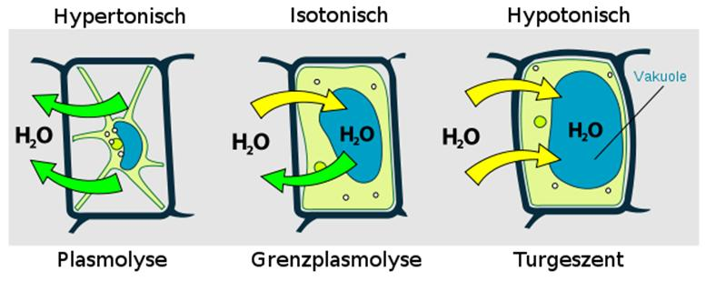

Test

Zeichne eine Pflanzenzelle und beschrifte Zellwand, Zellmembran Chloroplast, Vakuole, Cytoplasma, Zellkern

Erkläre Turgor

Erkläre Osmose

Erkläre: hypertonisch (konzentriert) - hypotonisch (niedrig) - physiologisch (neutral)

Erkläre Plasmolyse und Deplasmolyse

Erkläre Diffusion

Erkläre Semipermeable Membran

Erkläre Selektivpermeabel
 | semipermeable Zellmembran | selektivpermeable Zellmembran
Gemeinsamkeiten
Unterschiede

Quellenverzeichnis

